《公图艺术资源O2O服务平台》使用指南
该使用指南适用于《公图艺术资源O2O服务平台》最新版本（更新时间2022.3.1），平台主要包含艺术作品、艺术家、艺术讲堂、原创交流、艺术机构、艺术资讯、艺术知识等版块，新增了校外访问功能和用户中心功能，升级了高级检索功能，并对移动端页面进行了重构。
【注意事项】
1.校园IP范围内，用户无需认证注册，可直接访问地址进行使用；
2.校园IP范围外，首次使用时用户需在校内IP范围内进行认证注册，认证注册成功后通过账号和密码的方式登录使用，后续使用无须再次认证可通过账号和密码方式登录使用。
【电脑端使用说明】
一、电脑端访问地址： http://gtart.gongtuedu.cn
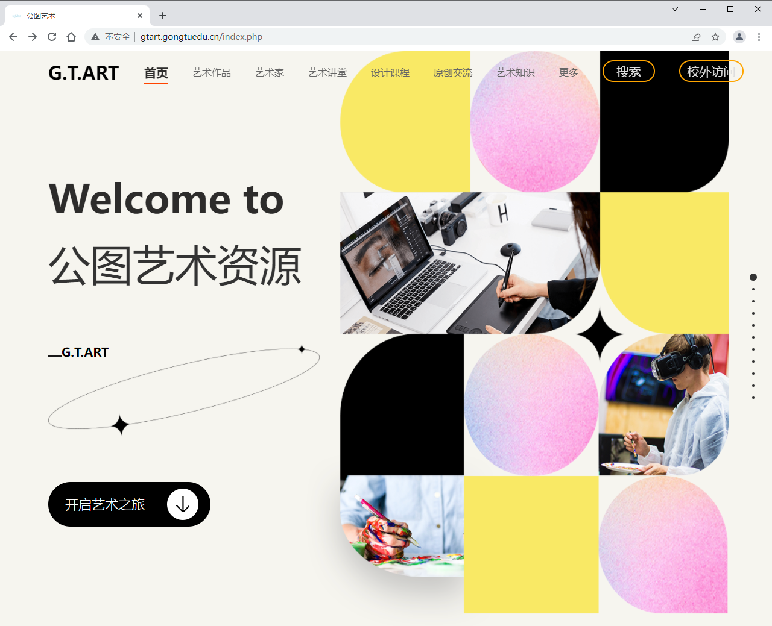

二、首次认证注册操作
1.将电脑网络切换为校园IP范围后，打开浏览器输入平台访问地址进入平台首页
2.在首页右上角点击校外访问按钮跳转至认证注册页面
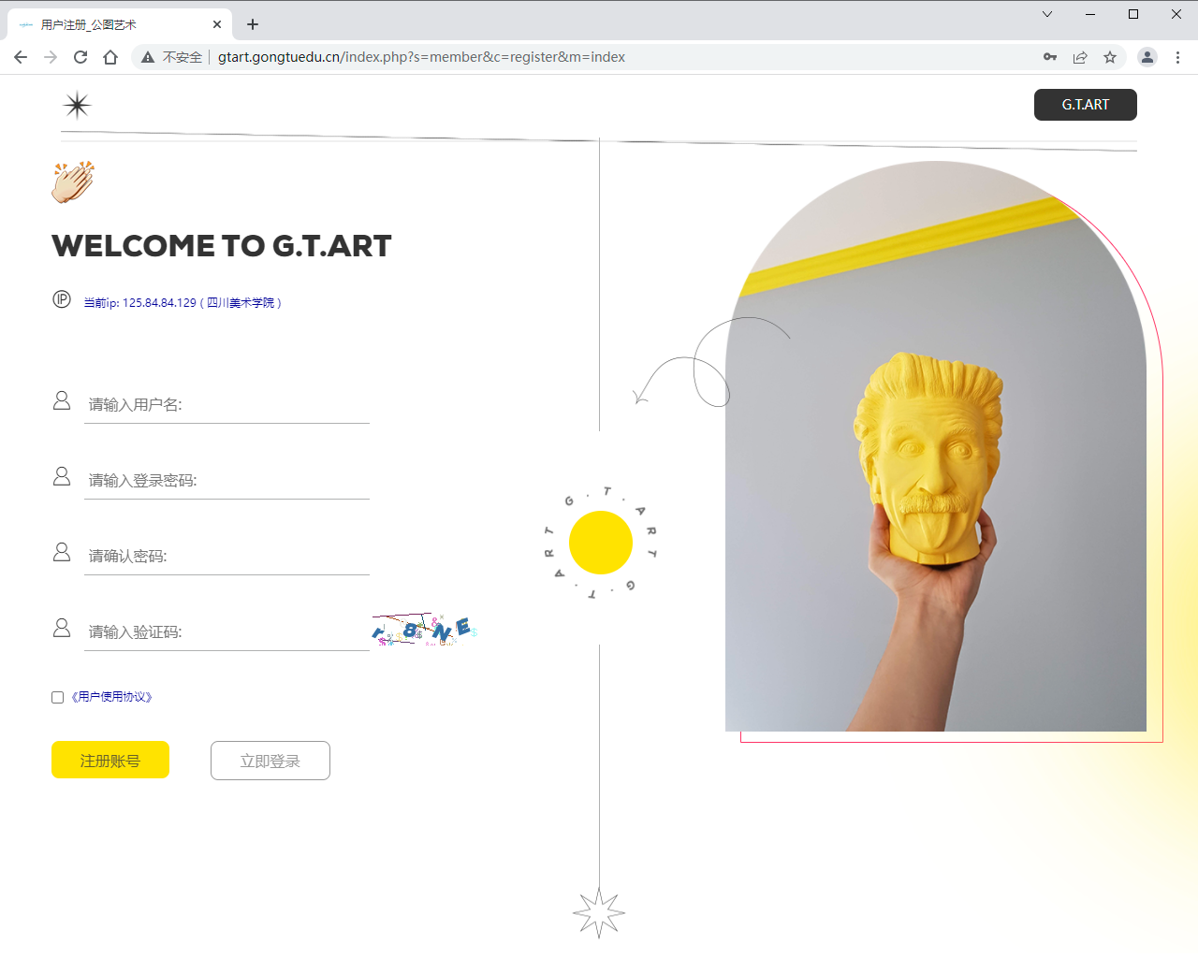

3.请输入用户名、登录密码和验证码等信息,查看并勾选《用户使用协议》后，点击注册账号按钮，即可认证注册成功。
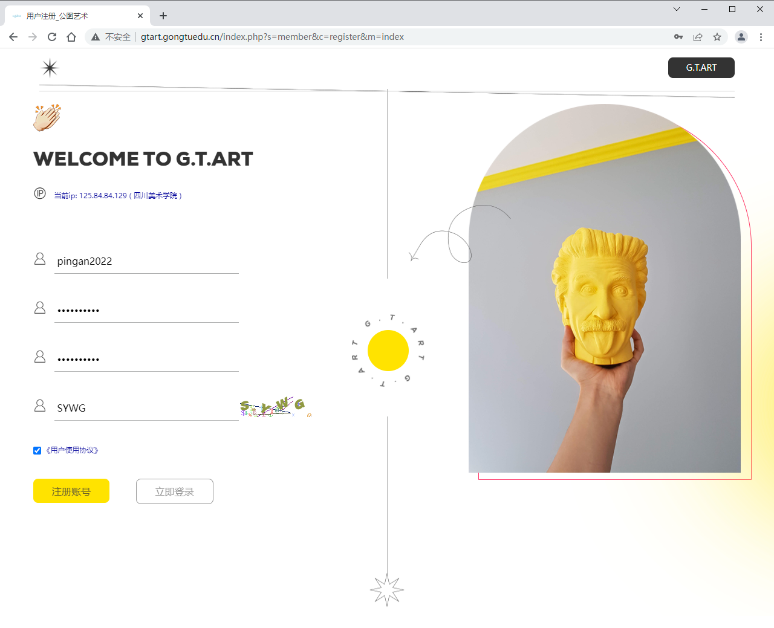
4.认证失败情况，若未在授权IP地址范围内认证注册（注册页面IP显示处会提示），则会认证失败，请切换校园IP范围内后，重复上述操作步骤。

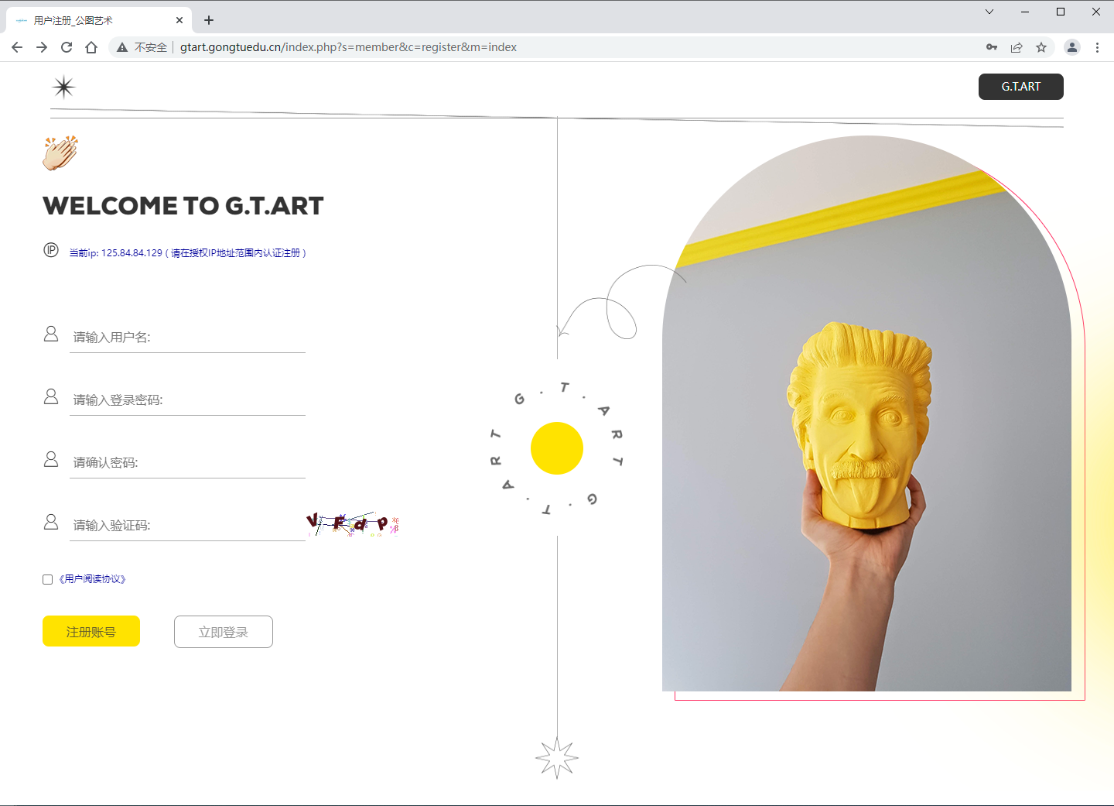
三、主要功能操作
（一）艺术作品模块
1.作品浏览：通过首页顶部的菜单进入艺术作品模块，鼠标上下滚动快速浏览艺术作品，可通过点击艺术时期和艺术作品类型快速切换您感兴趣的艺术作品。
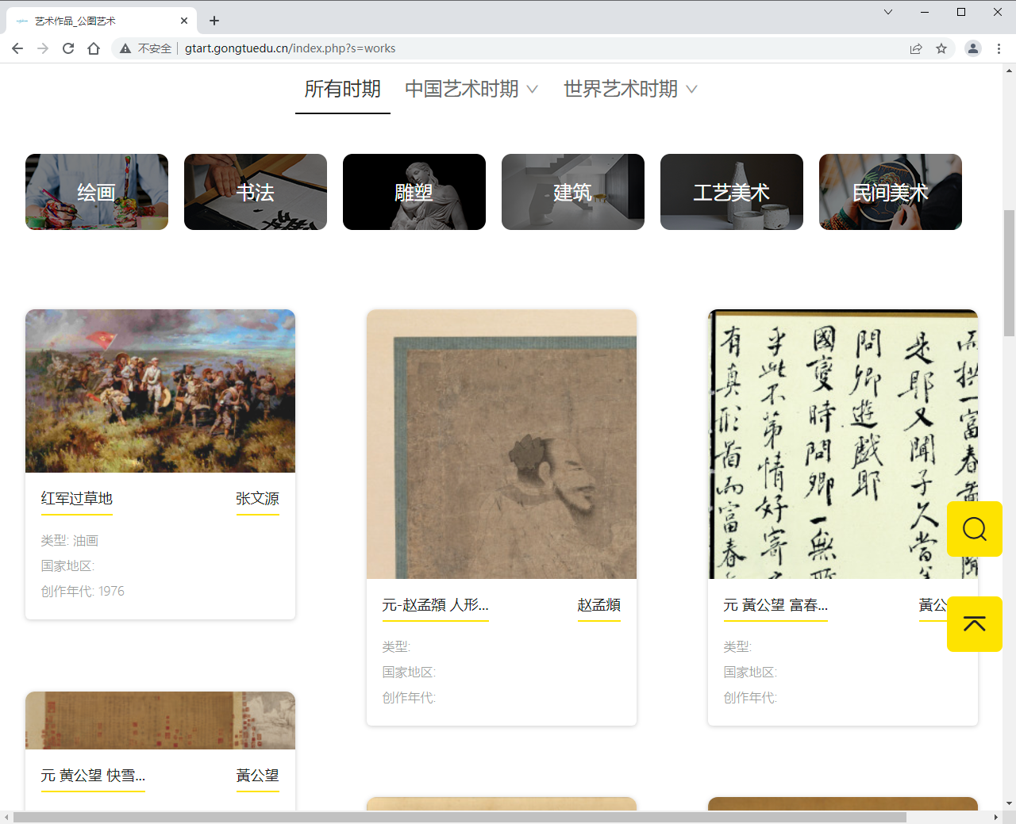
2.作品查看，点击并选择您感兴趣的艺术作品，即可进入艺术作品详情页面，作品支持放大、缩小和全屏查看，支持手机扫码查看和作品下载。
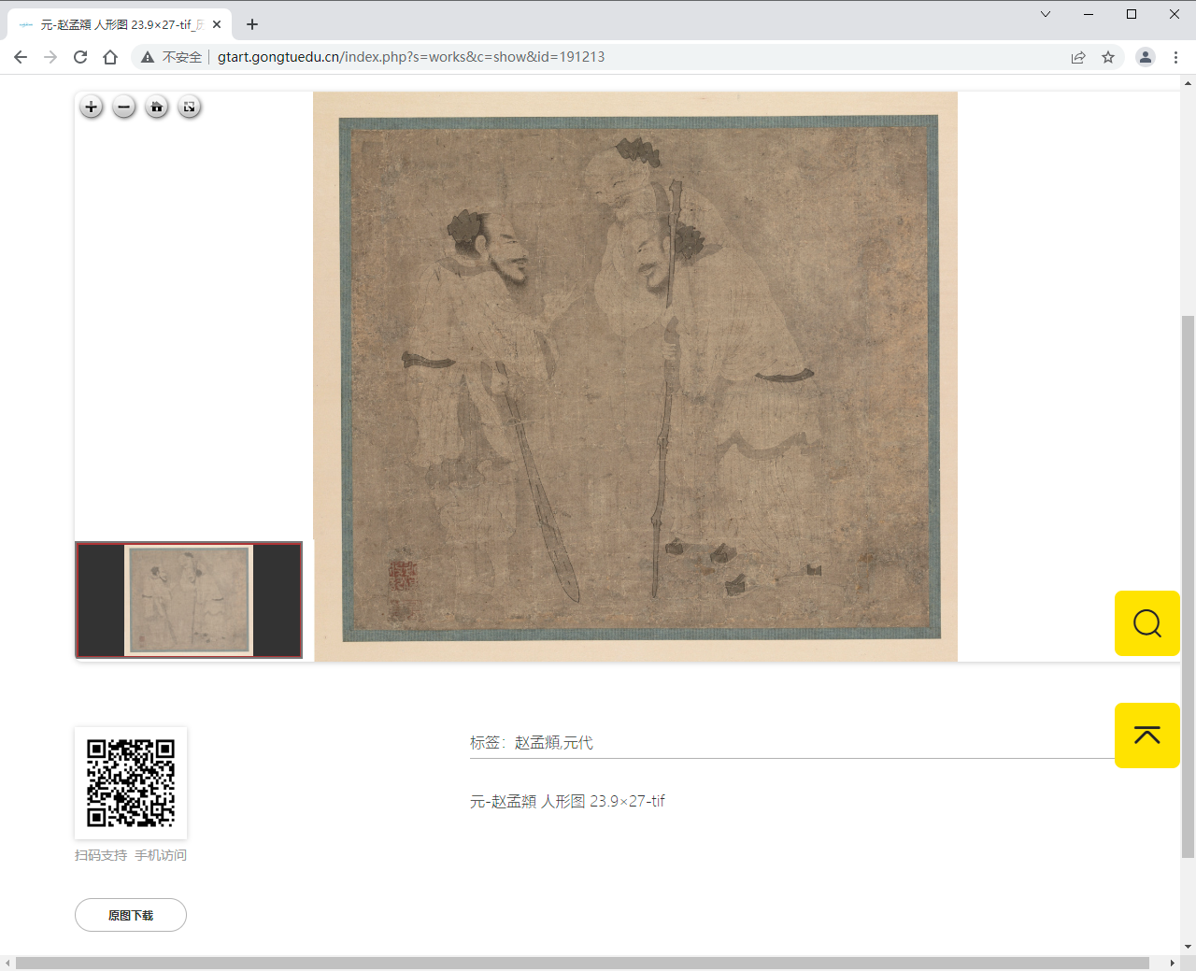
3.作品检索，点击页面顶部导航搜索按钮或右侧快速搜索按钮，即可进入搜索页面，支持关键词快速搜索，支持标题、关键词、类型和详情等高级搜索。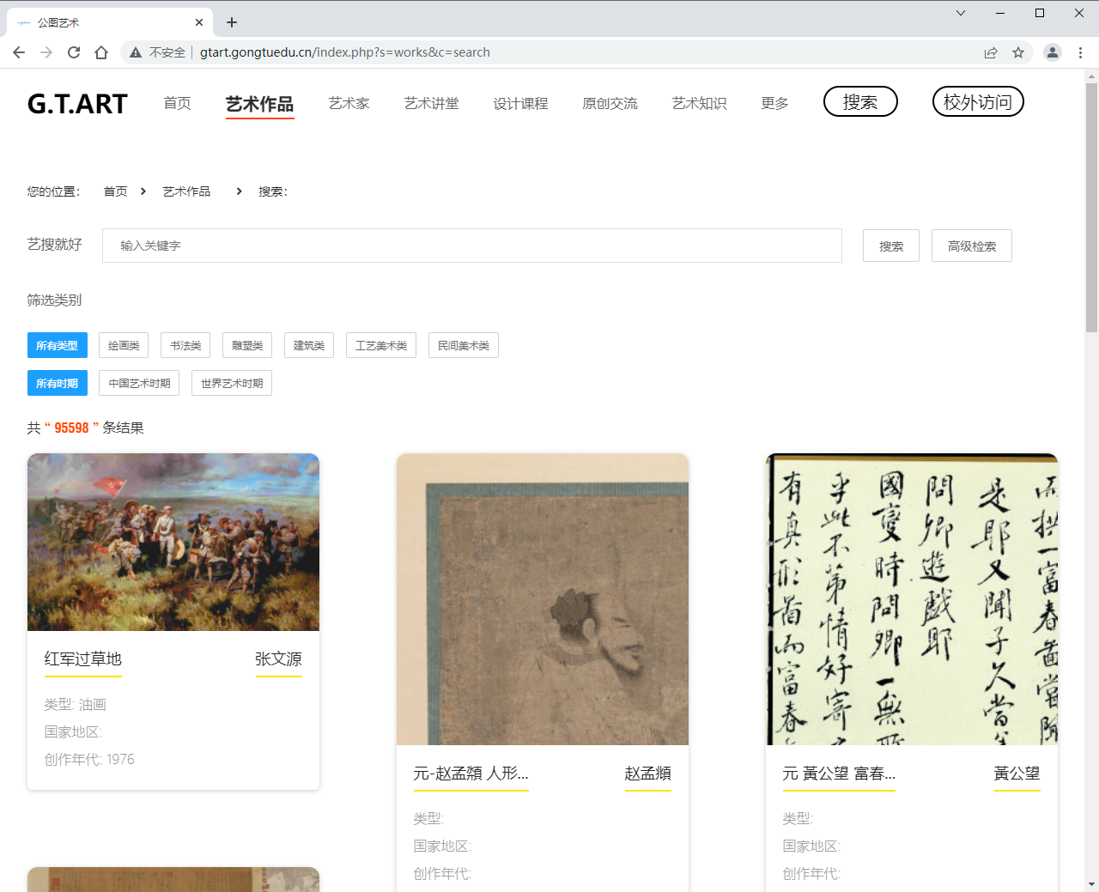
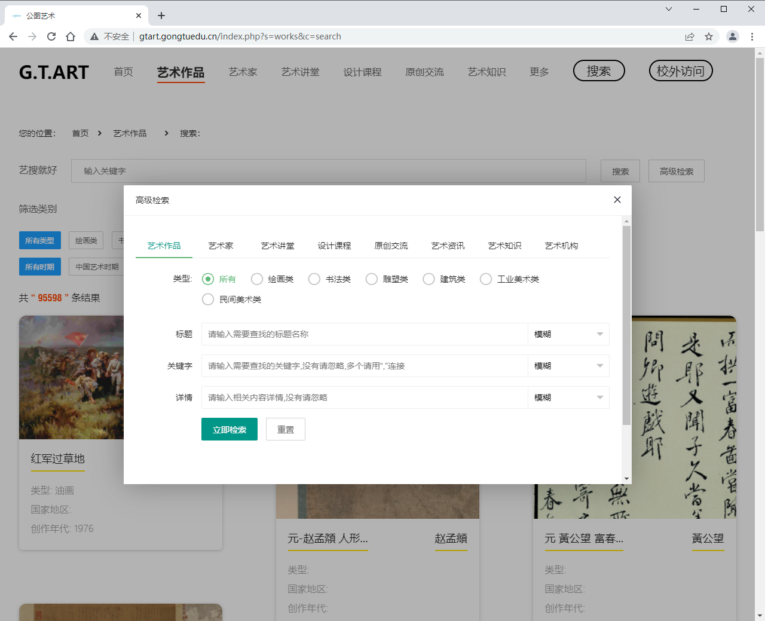
- 艺术讲堂模块
1.课程浏览：通过首页顶部的菜单进入艺术讲堂模块，鼠标上下滚动快速浏览艺术课程。
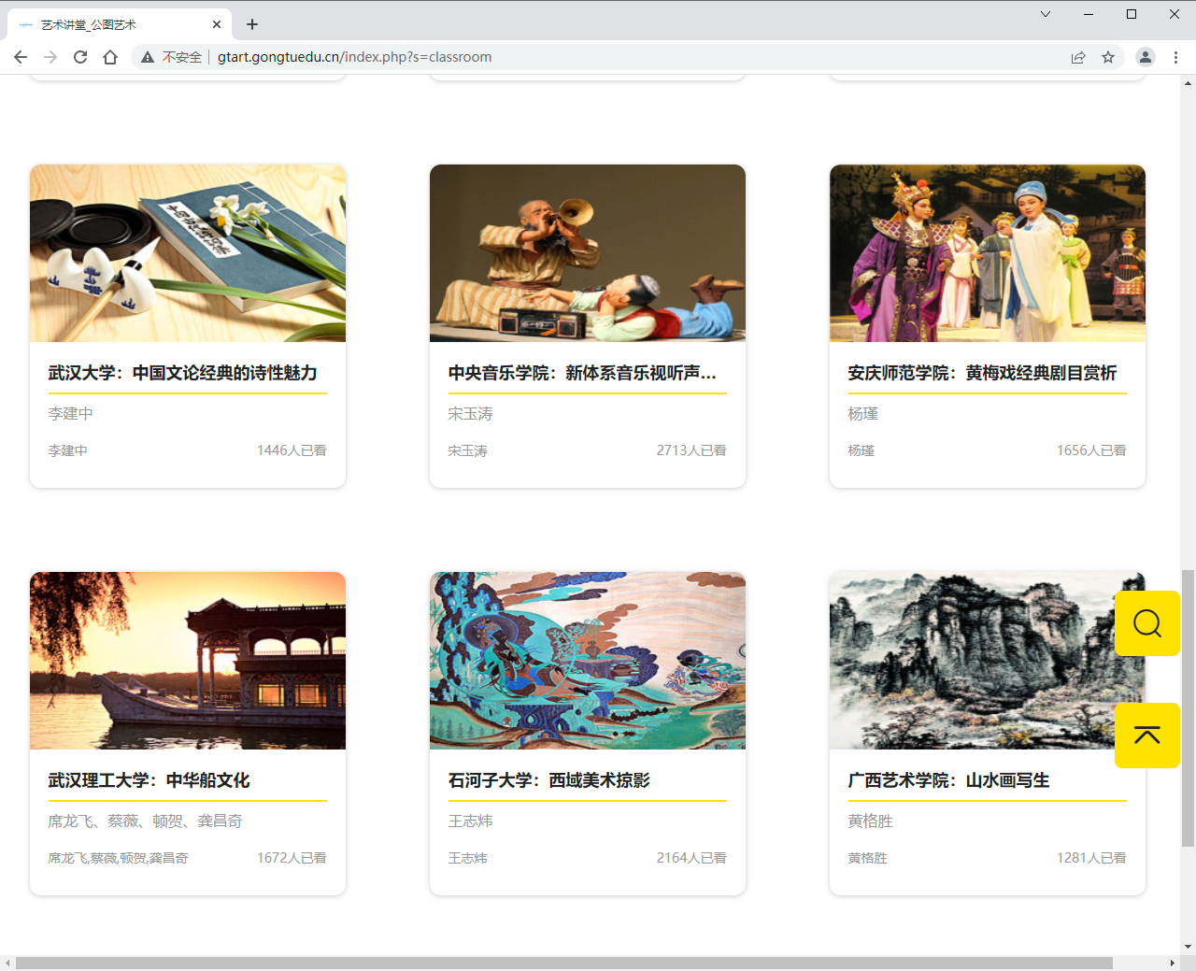
2.课程查看，点击并选择您感兴趣的艺术课程，即可进入艺术课程详情页面，查看视频列表里面的课程，选择您感兴趣的课程，点击即可进入课程播放页面。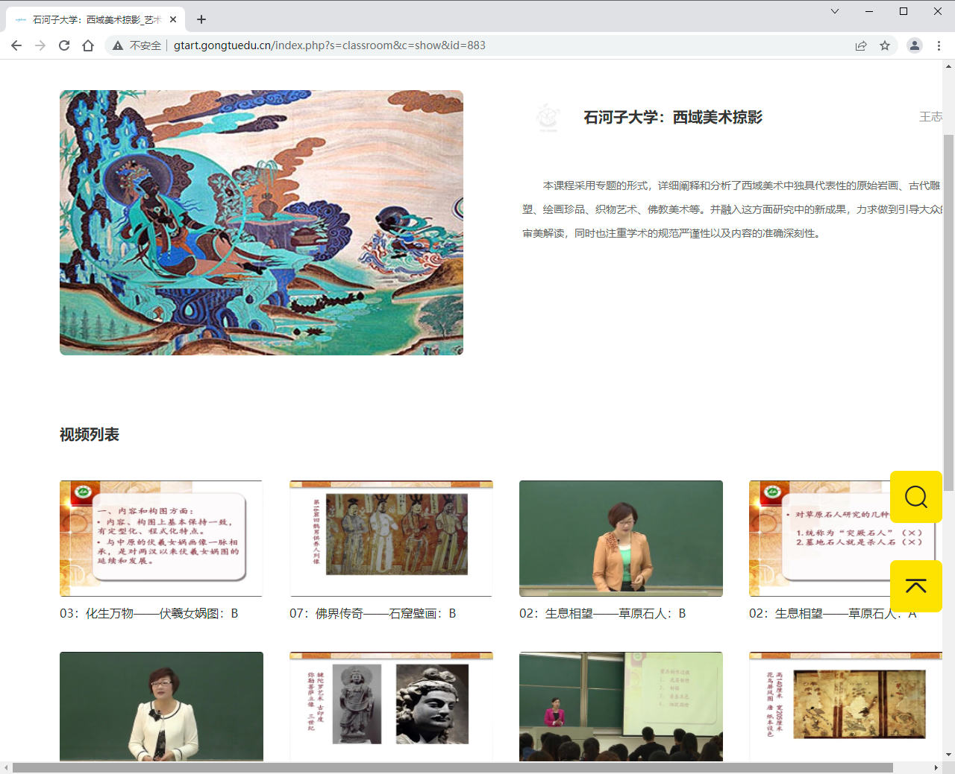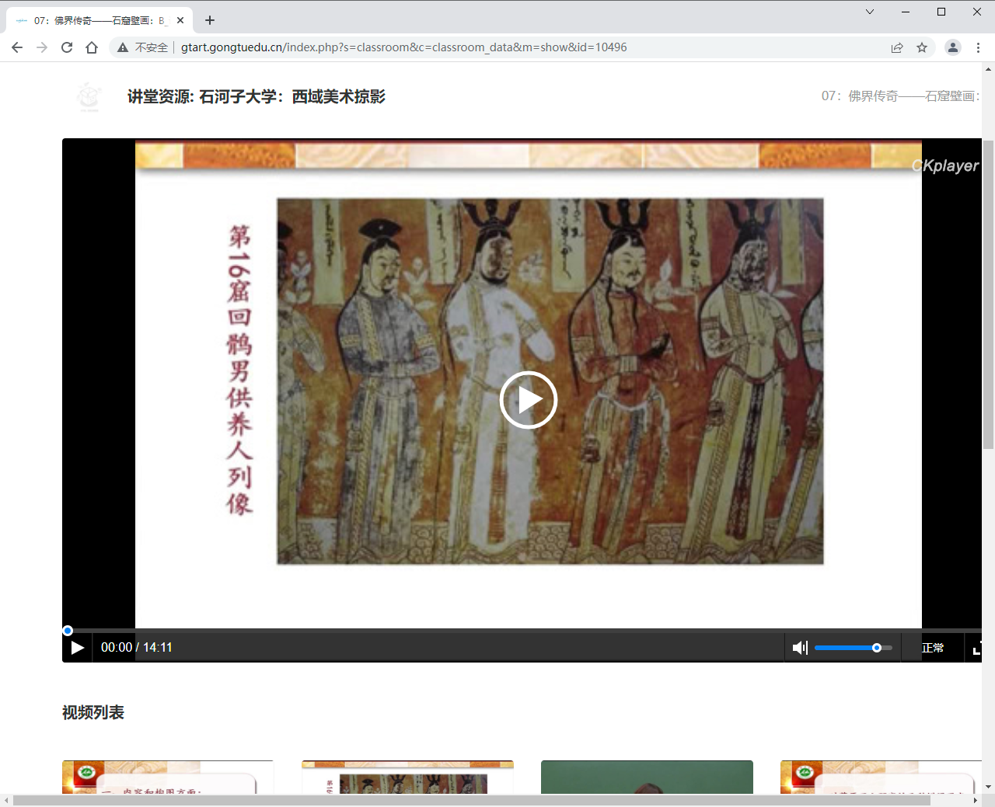
视频课程支持播放、暂停、调节播放音量和播放进度，支持全屏播放和最大4倍速度播放。
3.课程检索，点击页面顶部导航搜索按钮或右侧快速搜索按钮，即可进入搜索页面，支持关键词快速搜索，支持标题、关键词、类型和详情等高级搜索。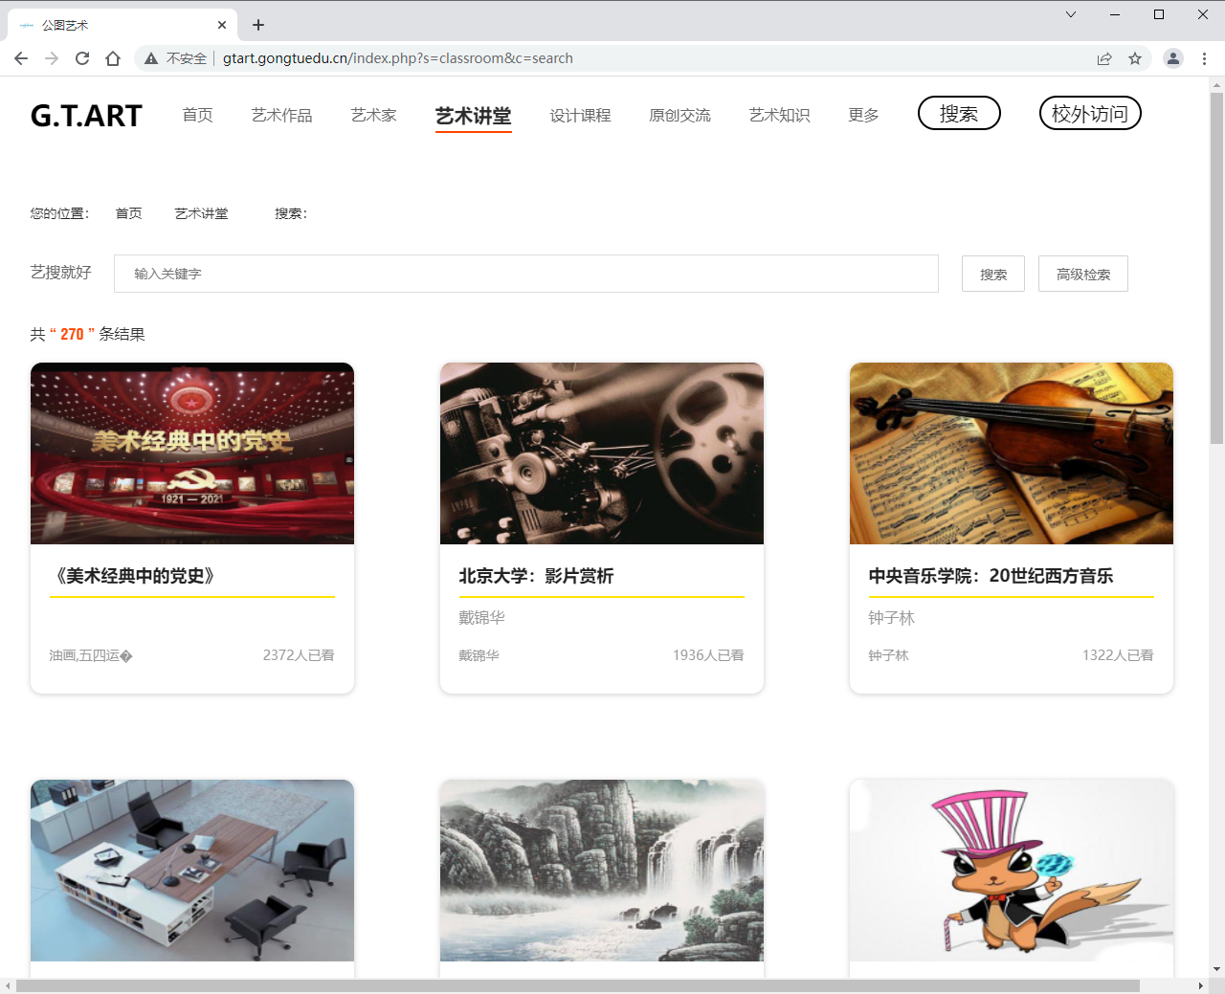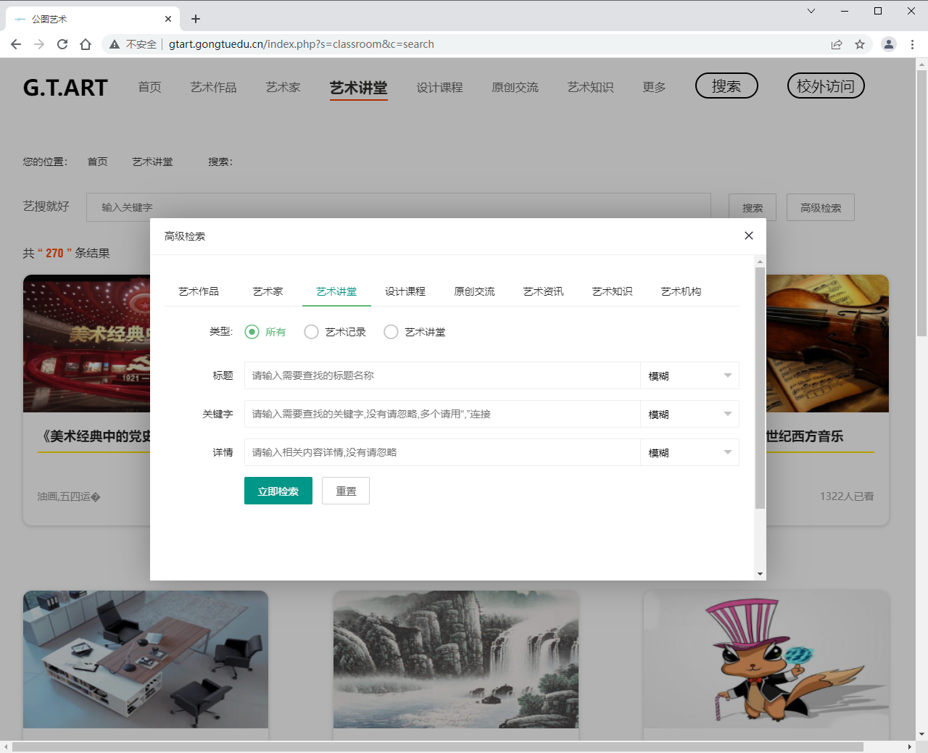

（三）原创交流模块
1.作品浏览：通过首页顶部的菜单进入原创交流模块，鼠标上下滚动快速浏览原创作品，可通过点击选择地区、选择作品年代和作品类型快速切换您感兴趣的原创作品。
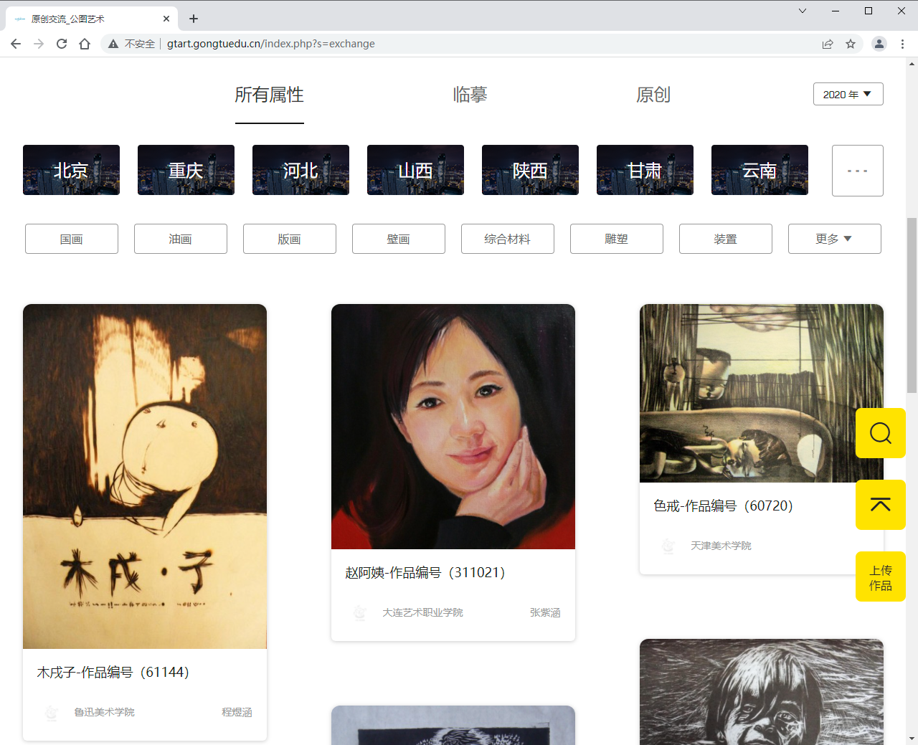
2.作品查看，点击并选择您感兴趣的原创作品，即可进入原创作品详情页面，作品支持放大、缩小和旋转查看。
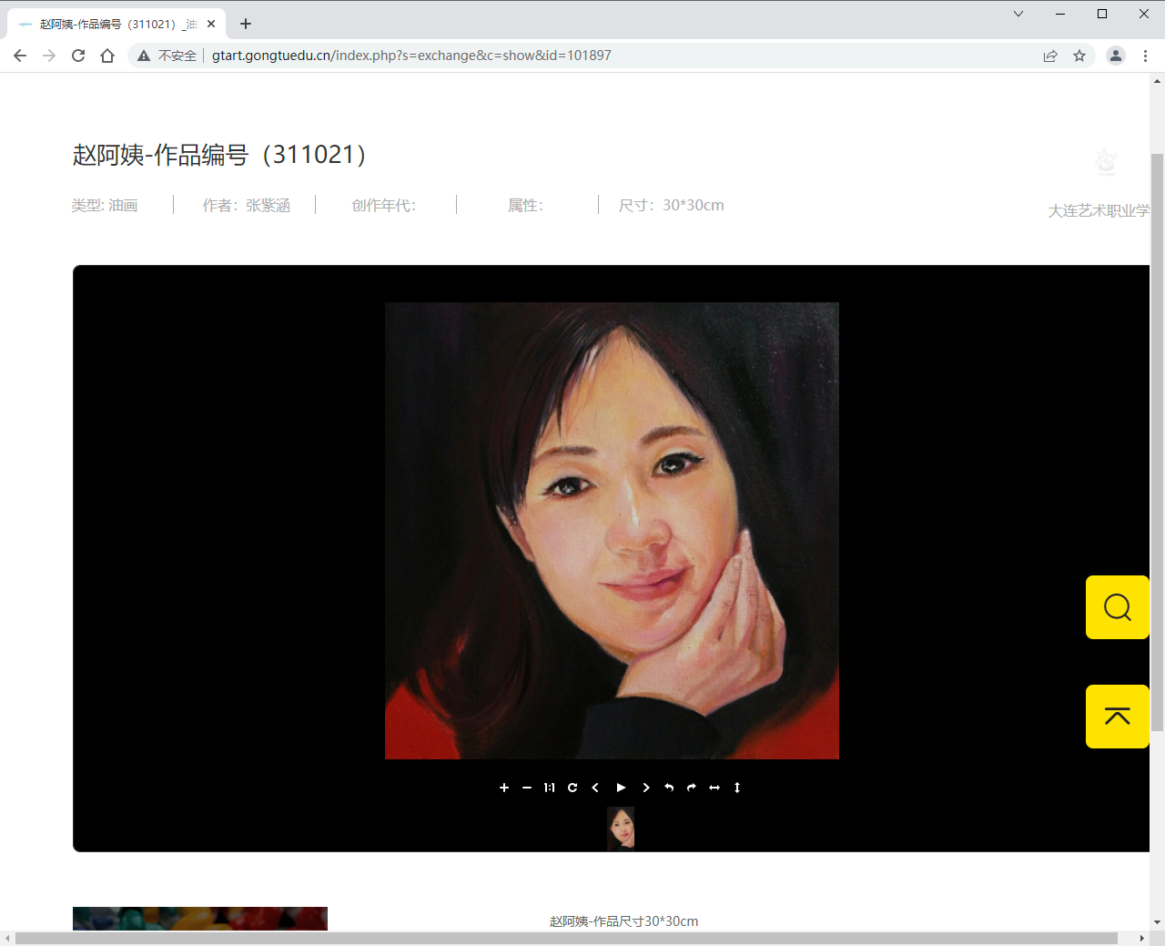
3.作品检索，点击页面顶部导航搜索按钮或右侧快速搜索按钮，即可进入搜索页面，支持关键词快速搜索，支持标题、关键词、类型和详情等高级搜索。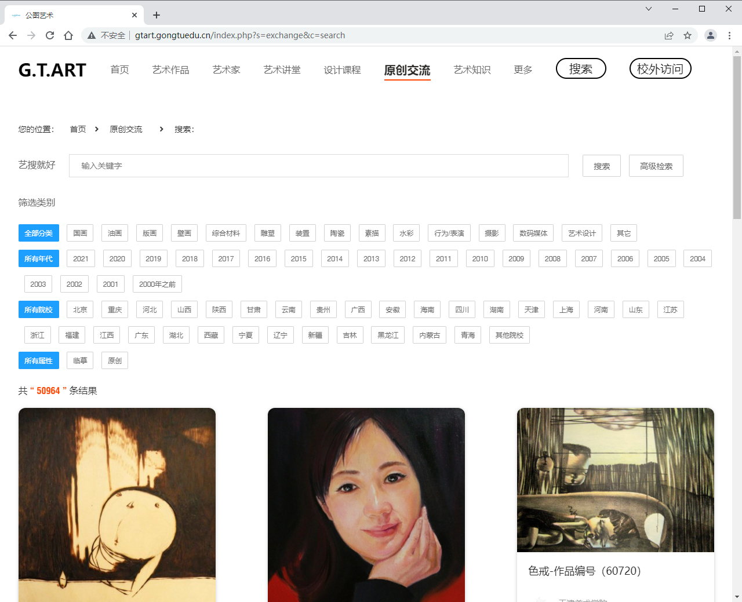
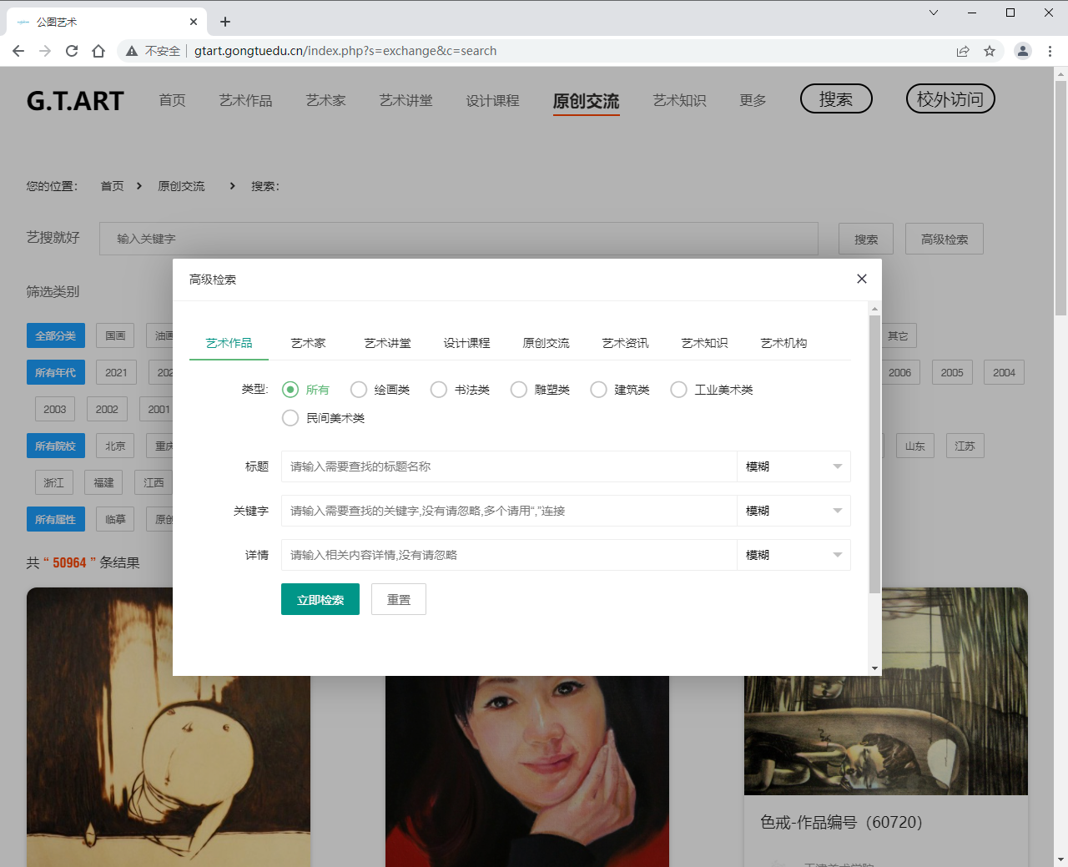
4.作品上传，通过首页顶部的菜单进入原创交流模块，鼠标往下滚动页面右侧即可出现作品上传按钮，点击即可进入作品上传页面，按照页面提示填写相关作品信息即可上传您的作品，作品将在通过审核后（1-3个工作日）展示出来。
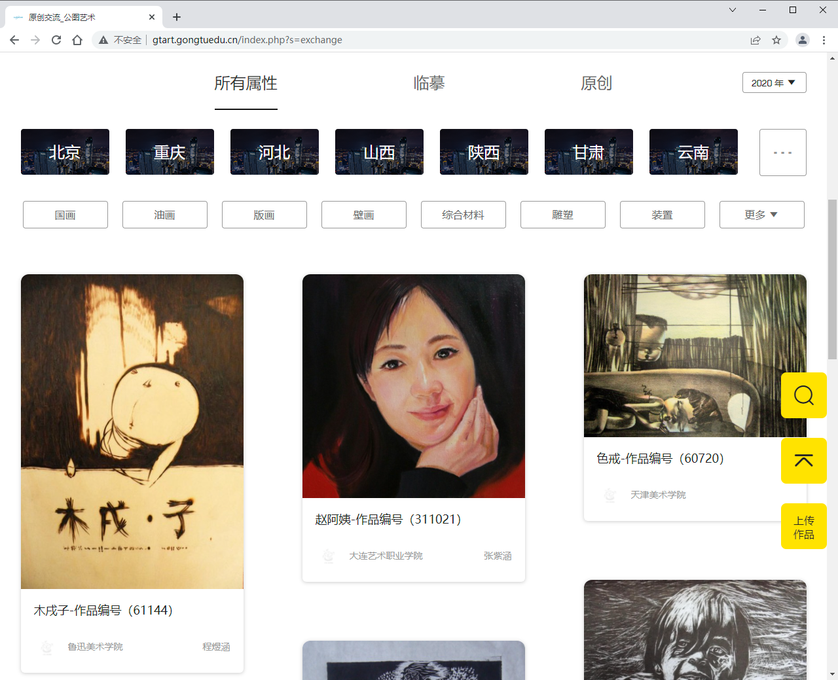
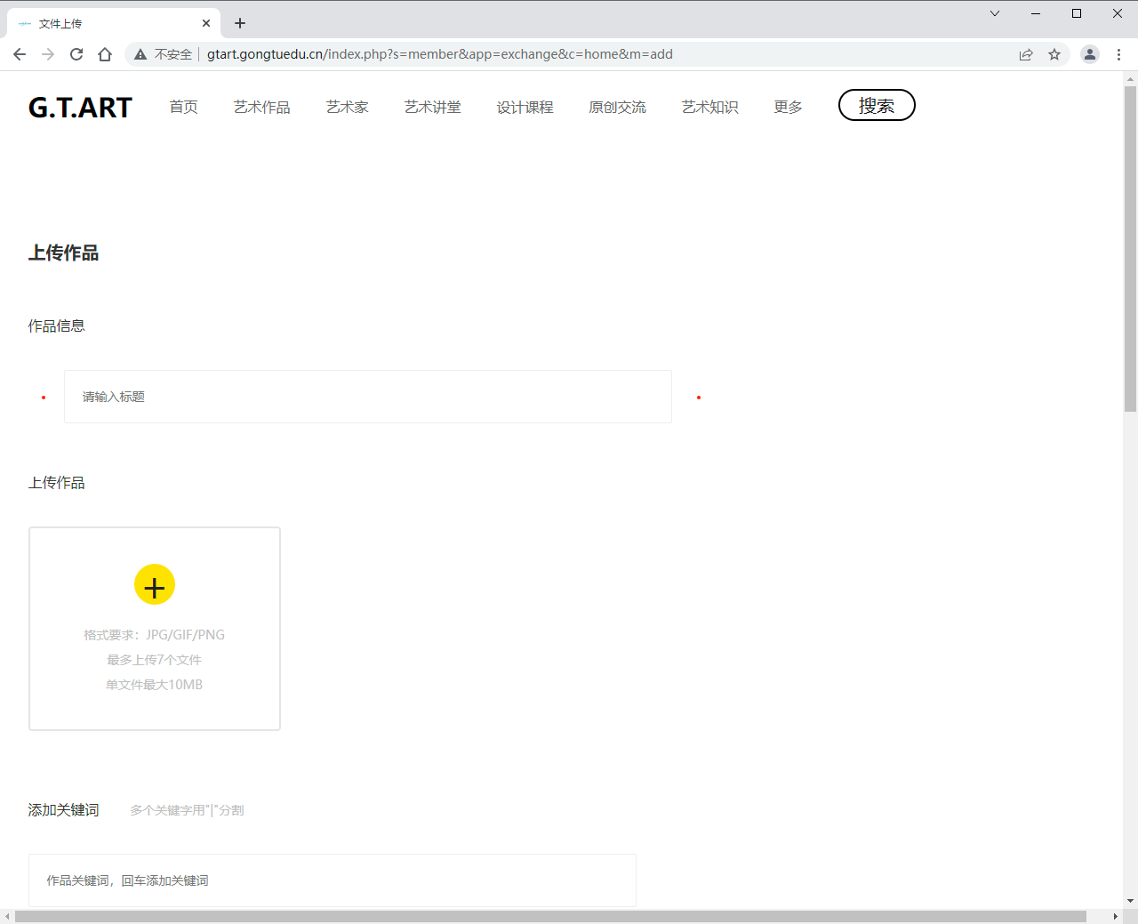
【手机端使用说明】
一、手机端访问地址：http://gtart.gongtuedu.cn
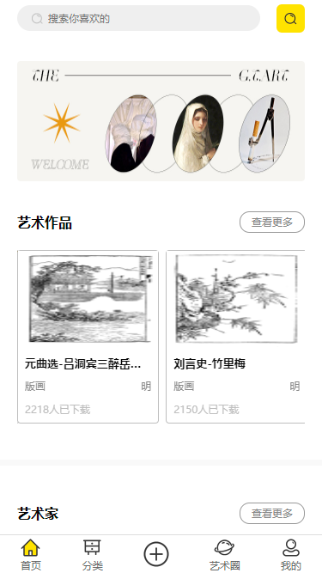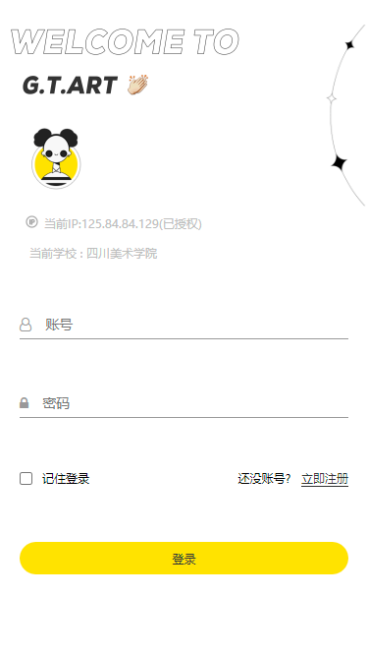
二、首次认证注册操作
1.将手机网络切换为校园IP范围并关闭移动网络后，打开浏览器输入平台访问地址或扫描二维码进入平台首页--->2.点击底部我的按钮进入登录页面--->3.点击立即注册，即可进入注册页面--->4.输入账号、密码和验证码并勾选《用户使用协议》，即可认证注册--->5.若出现认证失败，请切换校内IP网络并关闭移动网络后重新尝试。
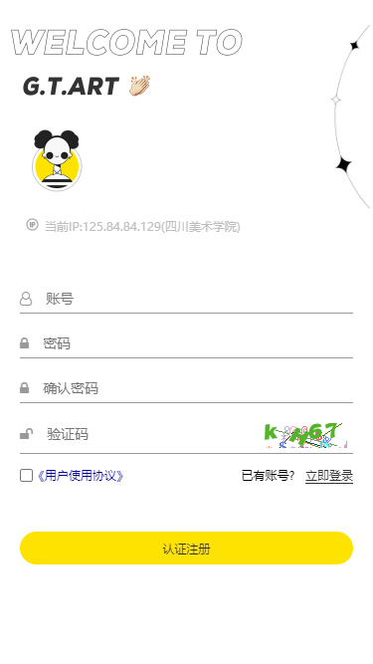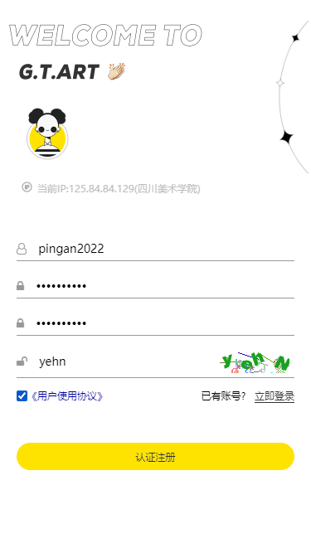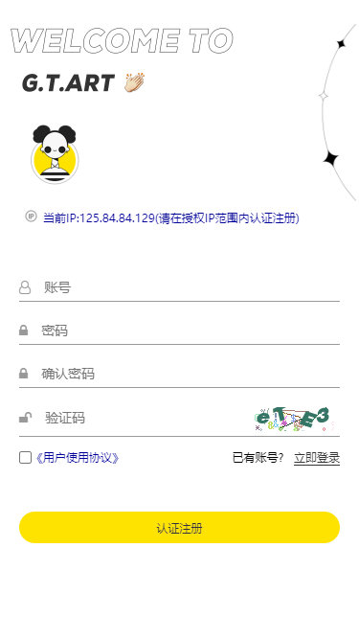

三、主要功能操作
（一）首页：点击底部菜单首页进入首页页面，可以上下拖动查看各个模块推荐作品，通过左右滑动或查看更多按钮查看更多的作品。
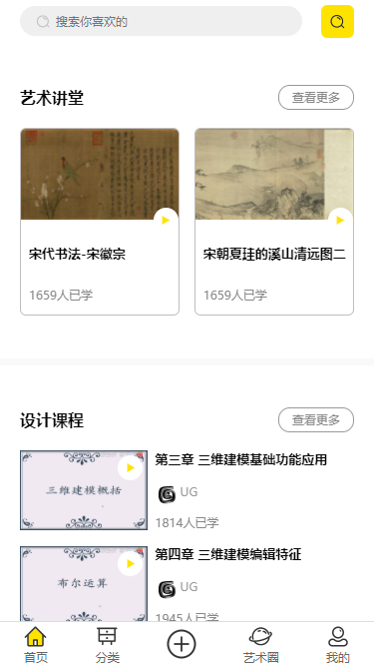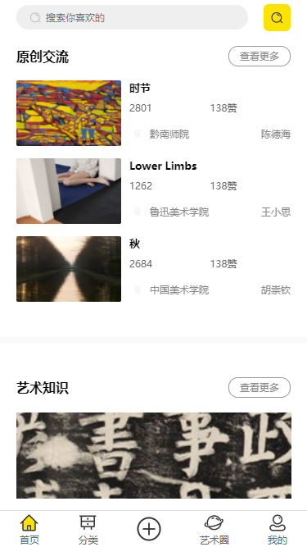
（二）分类：点击底部菜单分类进入分类页面，可以通过左侧切换艺术模块，通过左侧按钮快速进入相应类型内容。
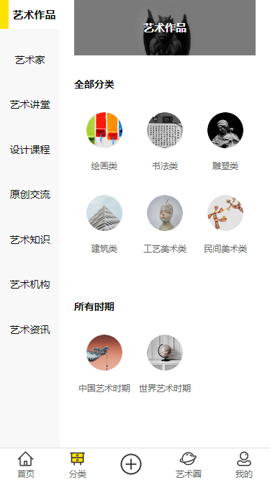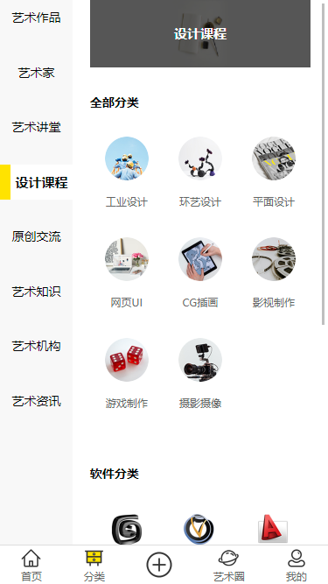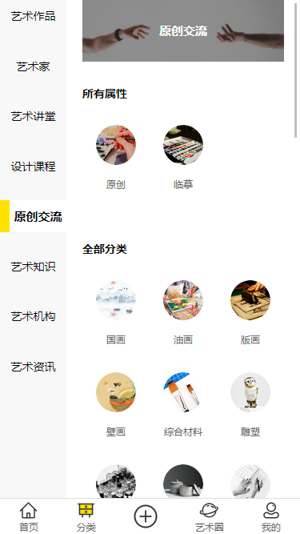
（三）上传（需登录）：点击底部中间添加按钮进入作品上传页面，填写相关作品信息，点击发布即可上传作品上传页面，作品将在通过审核后（1-3个工作日）展示出来。
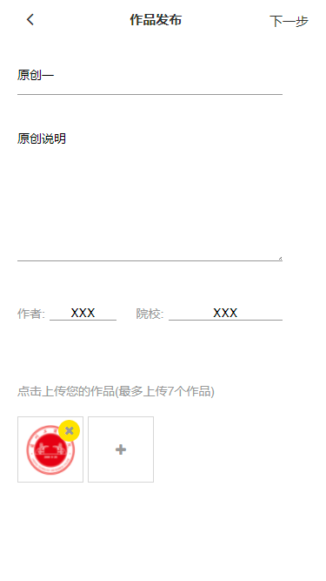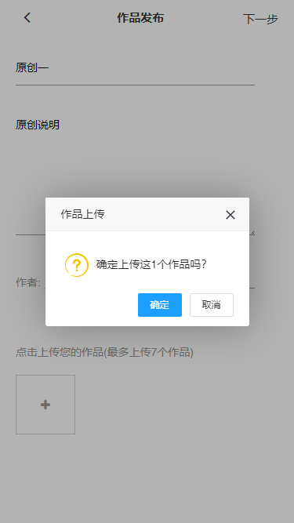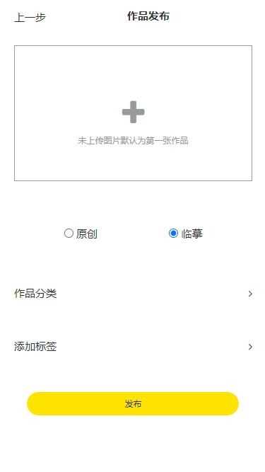
（四）艺术圈：点击底部菜单艺术圈进入艺术圈页面，可查看本校艺术交流情况。
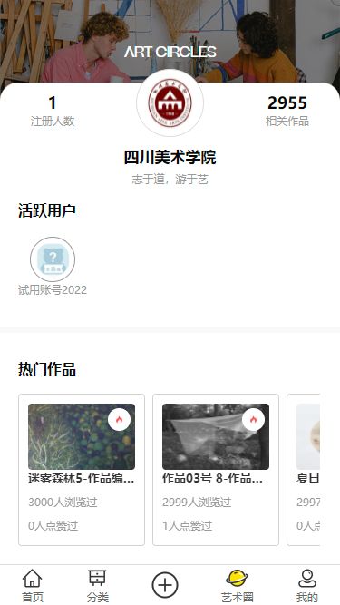
- 我的：点击底部菜单我的进入我的页面，可查看个人信息，修改编辑个人信息，查看个人发布作品、收藏、点赞和浏览记录。
